Faculdade de Engenharia da Universidade do Porto



*PDSI – Second Assignment*

Afonso Queirós up201808903 Bruno Baptista upxxxxxx

14/05/2019

© Autor, 2013

Resumo

Este documento apresenta o modelo de formatação de escrita da Dissertação do Mestrado Integrado em Engenharia Electrotécnica e de Computadores. São apresentadas as normas a seguir na definição de:

* formato do papel a usar
* modo de organização do documento
* regras gerais de formatação do texto
* inserção de referências bibliográficas no texto
* apresentação das referências bibliográficas



Abstract

*This is the beginning of the abstract. The inclusion of an abstract in English is mandatory. …*



Agradecimentos <opcional>

Com os melhores …



Índice

Resumo ii

Abstract ii

Agradecimentos <opcional> ii

Índice ii

Lista de figuras ii

Lista de tabelas ii

Abreviaturas e Símbolos ii

Capítulo 1 2

Introdução 2

1.1 - Estrutura 2

1.2 - Formatação 2

1.3 - Escrita 2

Capítulo 2 2

Inserção de referências no texto 2

Referências 2

Lista de figuras

**Figura 1.1** - Magnetização em função do campo aplicado. Depois do número da figura (a negrito) inserir espaço, hífen, espaço. E boa pratica descrever o significado da figura na legenda [6]. 2

Lista de tabelas

Tabela 1.1 — Dimensões das margens. 2

Abreviaturas e Símbolos

Lista de abreviaturas (ordenadas por ordem alfabética)

CAD *Computer Aided Design (texto não português em itálico)*

CSA Coeficiente de Sobre-Amostragem

DEEC Departamento de Engenharia Electrotécnica e de Computadores

DFT *Discrete Fourier Transform*

FEUP Faculdade de Engenharia da Universidade do Porto

UATME Descrição de Um Acrónimo de Tal Modo Extenso que eventualmente obriga a mudança de linha

Lista de símbolos

ω Frequência angular

α Ângulo

# 

## Introdução

Um bom documento científico é mais do que um simples repositório de informação e dados. Constitui também uma demonstração de como o autor analisa e descreve essa informação. Assim, não é suficiente apresentar simplesmente, por exemplo, os resultados esperados e observados de uma experiência. É preciso também descrever os princípios e as condições da sua realização, identificar que e o porquê das diferenças observadas, e explicar como estas afectam ou determinam as conclusões. Note bem que, o aspecto gráfico e a formatação não substituem uma escrita bem organizada e uma clara apresentação das ideias.

Neste capítulo apresentam-se recomendações a seguir na estruturação, formatação, e escrita da dissertação.

1. Estrutura

Na estruturação do documento recomenda-se a inclusão dos elementos constituintes[1] …

1. Formatação

O texto no início de um novo parágrafo deve iniciar-se 0,6 centímetros à direita da …

O texto, figuras, e tabelas devem apresentar-se a preto. Nas figuras devem usar-se padrões, tal como traço interrompido e ponto a ponto para se distinguirem diferentes curvas, ou tracejados e cheios para se distinguirem diferentes áreas.

Todas as páginas devem ser numeradas sequencialmente, incluindo eventuais páginas em branco, com excepção da folha de rosto. Esta é contada, mas não numerada. Nas páginas pré-textuais, isto é, nas folhas de rosto, resumo, *abstract*, agradecimentos, listas de figuras, tabelas e acrónimos, e índice, deve usar-se numeração romana, em letras minúsculas, e nas demais páginas deve usar-se numeração árabe. A numeração deve ser colocada no cabeçalho no lado exterior da página. No cabeçalho devem incluir-se também, nas páginas pares, o título do capítulo, e nas ímpares o título da secção onde se insere a página.

Quando as haja, as páginas de anexos e apêndices com figuras, gráficos, e tabelas não inseridos no corpo do texto, devem ser numeradas dando seguimento às do texto. No caso de apêndices, as páginas não são numeradas.

Tabela 1.1 — Dimensões das margens.

|  |  |
| --- | --- |
| **Margem** | **Dimensão** [cm] |
| interior | 3,5 |
| exterior | 2,5 |
| superior | 2,5 |
| inferior | 2,5 |

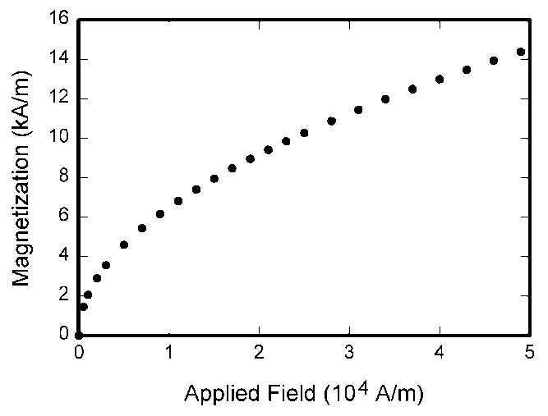

**Figura 1.1** - Magnetização em função do campo aplicado. Depois do número da figura (a negrito) inserir espaço, hífen, espaço. E boa prática descrever o significado da figura na legenda [6].

* 1. Equações

As equações podem ser inseridas no corpo do texto se forem simples, curtas, e cujo realce não seja necessário – todos conhecem a Lei de Ohm, . Já as equações de maior importância devem aparecer em linha própria, centradas, e numeradas com o número colocado à direita entre parênteses, como a seguinte

, (1.1)

onde é uma constante, λ é … .

1. Escrita

O objectivo da escrita de uma dissertação é, no essencial, sempre o mesmo: documentar o trabalho desenvolvido e realçar a sua importância. O autor deve em primeiro lugar procurar seguir as melhores regras de escrita, isto é, respeitar normas gramaticais e ortográficas, e organizar correctamente o texto de modo a tornar clara a mensagem a transmitir. A correcção ortográfica automática deve ser complementada com a consulta de gramáticas e glossários, como, e. g., o Ciberdúvidas [1]. Apresentam-se de seguida …

# 

## Inserção de referências no texto

No anexo Referências devem ser listadas todas as fontes consultadas, isto é, livros, …

Referências

1. Ciberdúvidas da Língua Portuguesa. Disponível em http://www.ciberduvidas.com/ /glossario.php. Acesso em 20/Maio/2008.
2. Luís Grave Rodrigues, “Regras de escrita e gramática”. Disponível em http://rprecision.blogspot.com/2008/02/regras-de-escrita-e-de-gramtica.html. Acesso em 20/Maio/2008.
3. “Regras para a Apresentação de Dissertações de Cursos de Mestrado da FEUP”, Faculdade de Engenharia da universidade do Porto, Junho de 1995.

1. As notas de rodapé devem ser escritas com espaçamento simples e usando um tamanho de letra de 9 pontos.